

**Tehnici de proiectarea VLSI**

Tema 3. Algoritm de împărțire fără restaurare (numere positive)

Student: Brumariu Cosmin-Nicusor

Specilizare: Electronică Aplicată

Grupa: 4LF201

Coordonator: TULBURE Traian Tiberiu

2023-2024

1.Algoritmul de împărțire fără restaurare pentru numere pozitive

- resetează P (n+1 biți)

- încarcă deîmpărțitul în A (n biți)

- încarcă împărțitorul în B (n biți)

- repeta de n ori

- dacă P este negativ (MSB=1) atunci

- deplasează cu o poziție stânga P (LSB P = MSB A)

- P <= P + B

altfel

- deplasează cu o poziție stânga P (LSB P = MSB A)

- P <= P + (-B)

- deplasează cu o poziție stânga A (LSB A = not MSB P)

- dacă P este negativ (MSB=1) atunci

- P <= P + B

- P conține REST

- A conține CÂT

2. Exemplu rezolvare

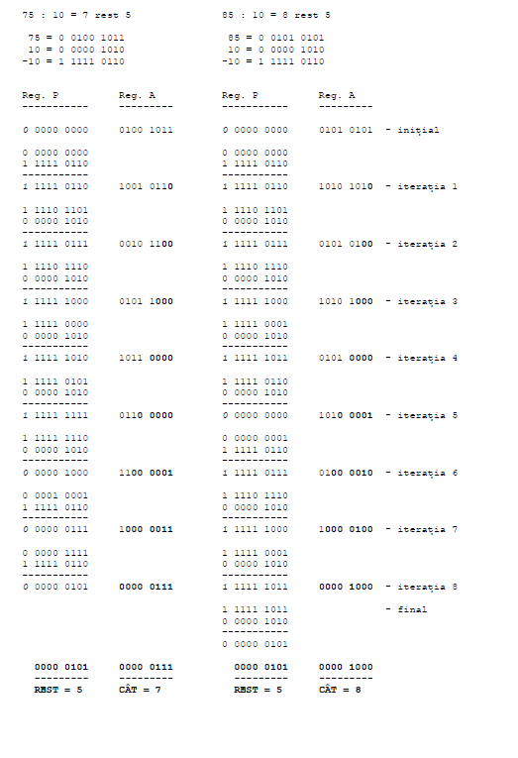

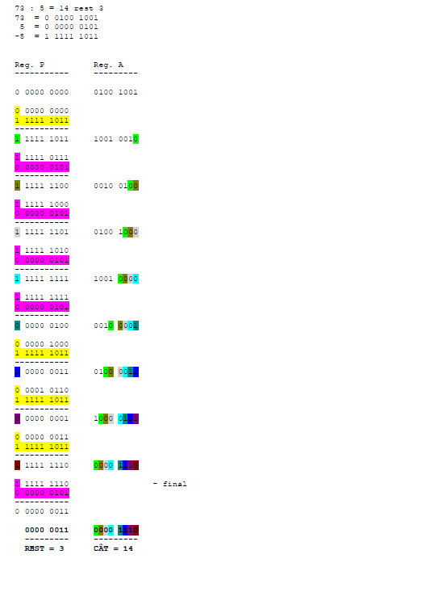

1. Specificații de proiectare

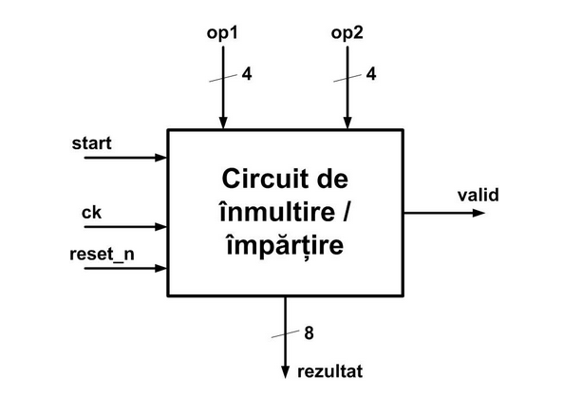

Figura 1 Simbol circuit de înmulțire / împărțire

Tabel 1 Descrierea porturilor

|  |  |  |  |
| --- | --- | --- | --- |
| Denumire port | Sens | Dim. [biți] | Semnificație |
| op1 | In | 8 | Primul operand |
| op2 | In | 8 | Al doilea operand |
| rezultat_cat | Out | 8 | Câtul împărțirii |
| rezultat_rest | Out | 8 | Restul împărțirii |
| start | In | 1 | Semnal pentru startul operației |
| ready | Out | 1 | Rezultatul valid al operației de împărțire |
| reset_n | In | 1 | Reset asincron, activ în 0 |
| ck | In | 1 | Semnal de ceas |
| load_data | Intern | 1 | Semnal pentru încărcare operanzi |
| shift_a | Intern | 1 | Semnal pentru shiftare A |
| shift_p | Intern | 1 | Semanl pentru siftare P |
| scade_b | Intern | 1 | Semnal pentru scăderea lui B din P |
| aduna_b | Intern | 1 | Semnal pentru adunarea lui B la P |
| end_op | Intern | 1 | Semnal pentru finalizarea operatiei |
| neg_p | Intern | 1 | Semnal pentru negarea produsului |

1. Reprezentări grafice

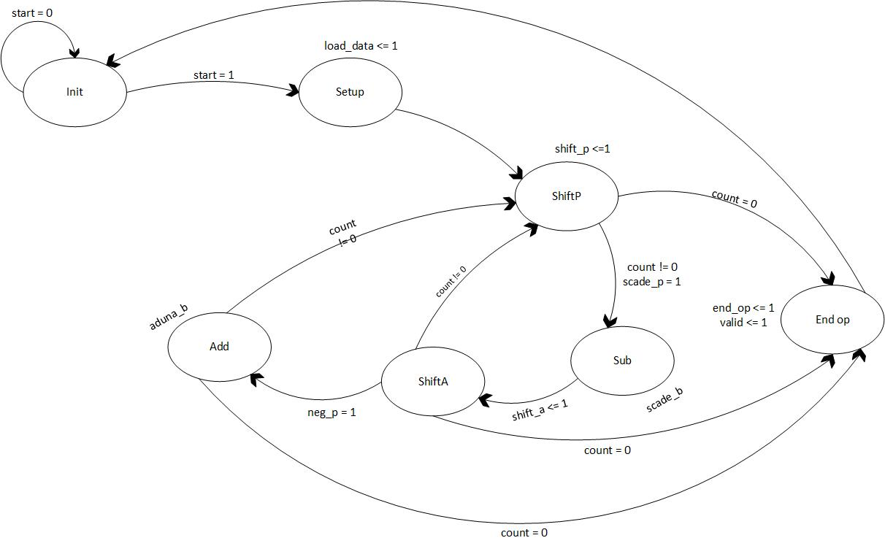

Figura 2 Tranzițiile căii de control

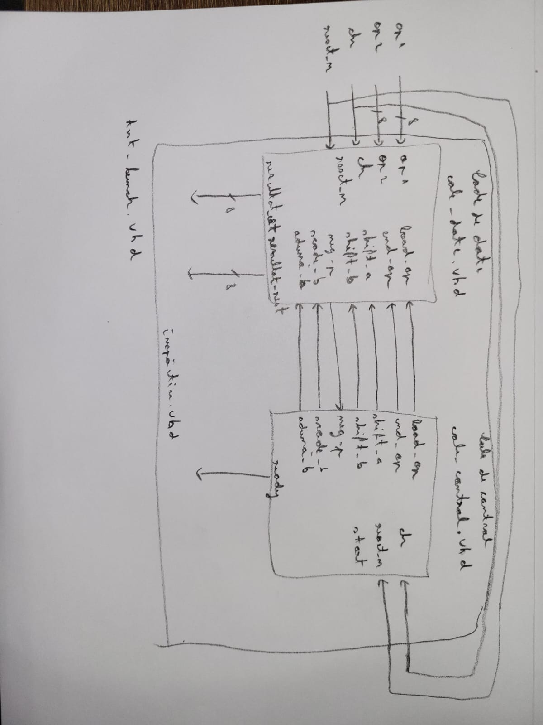

Figura 3 Reprezentarea grafică a structurii de nivel înalt

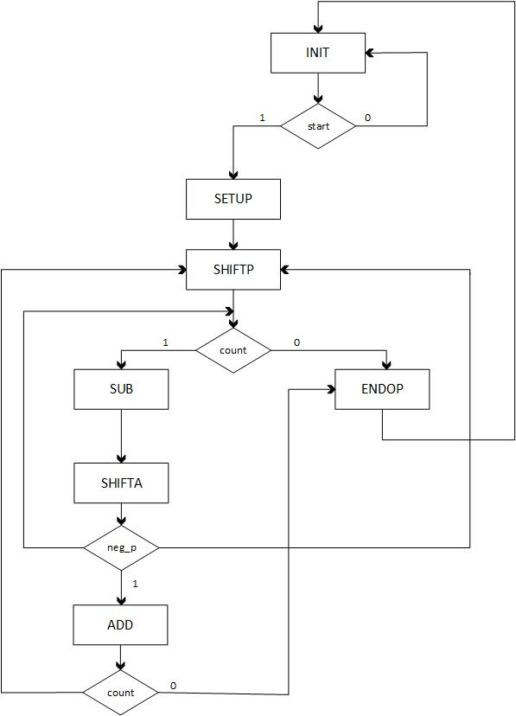

Figura 4 Schema bloc a căii de control

1. Imagini simulări

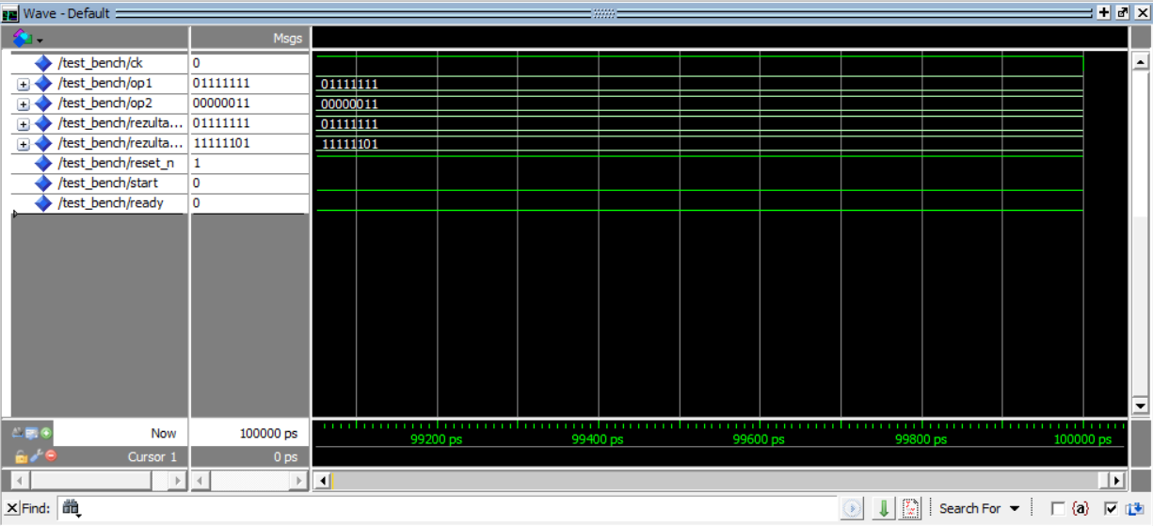

Figura 5 Rezultat simulare în ModelSim

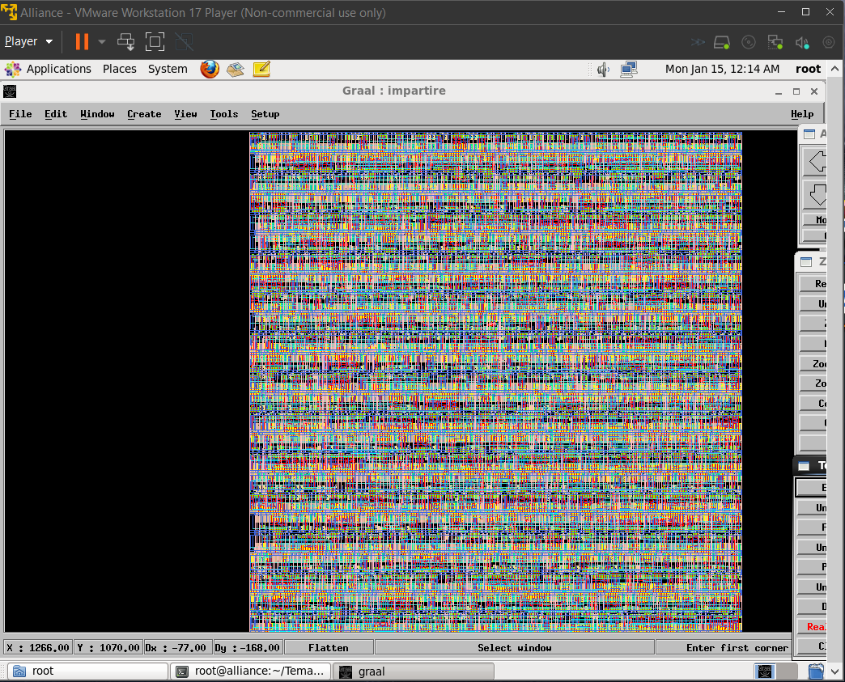

Figura 6 Nucleu fara paduri

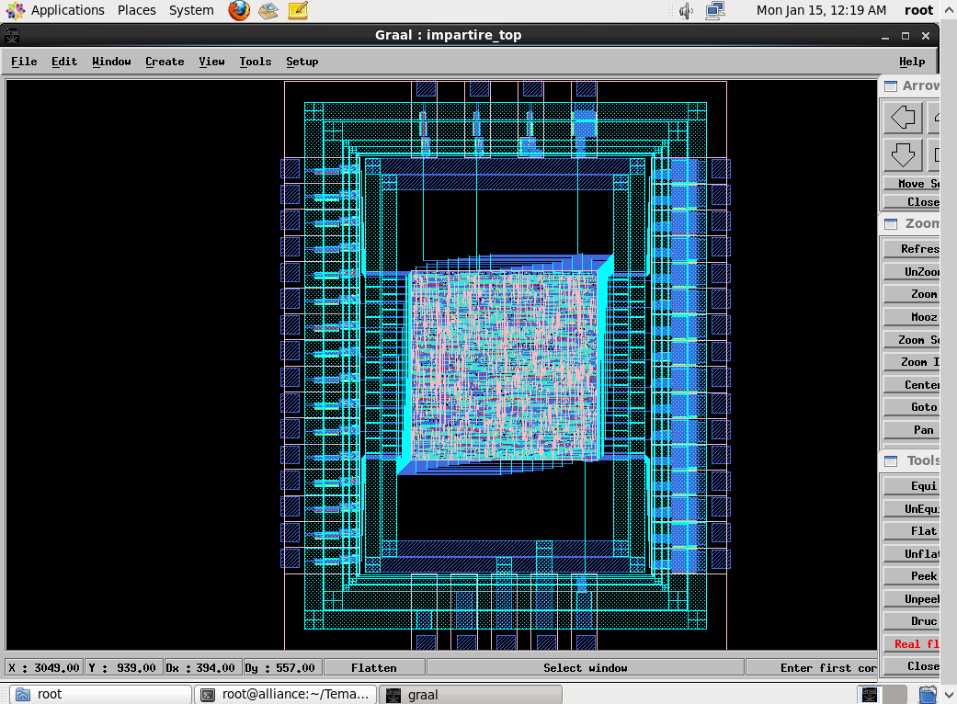

Figura 7 Nucleu cu pad-uri

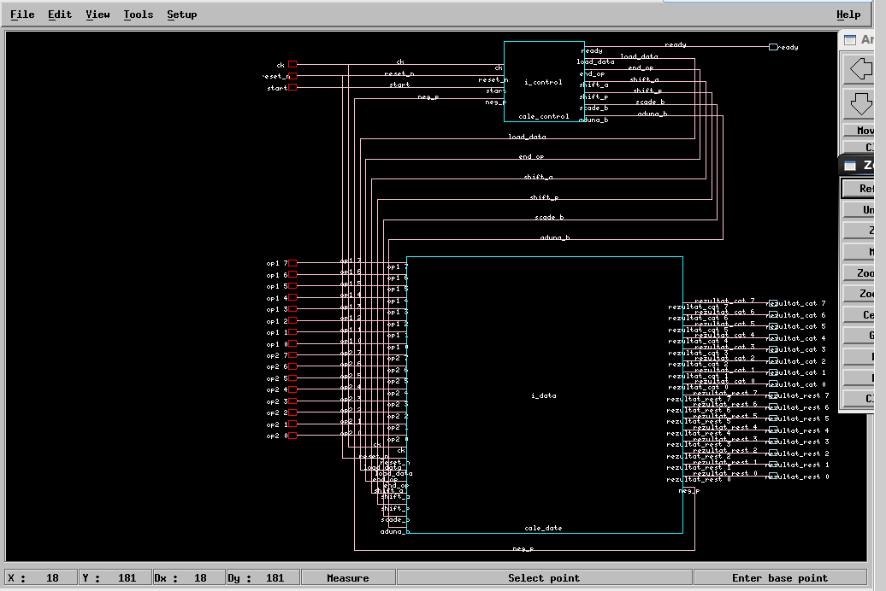

Figura 8 Schema nucleu